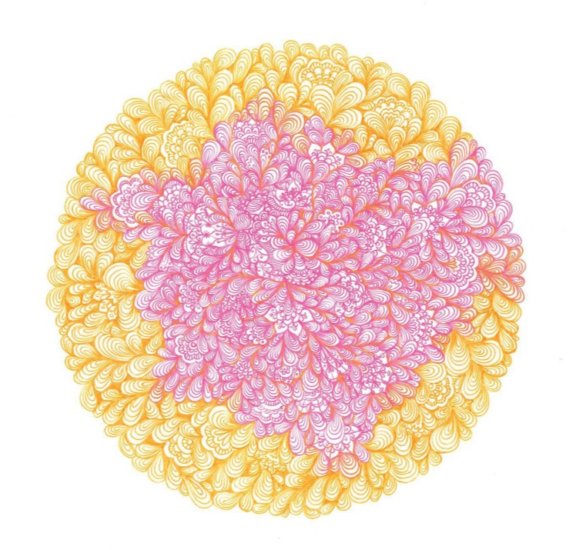
He Mōtika Tākata,
He Take Hauora te Whakatahe:
Kā Wheako Tākata Whaikaha i kā Ratoka Whakatahe i Aotearoa

Whakarāpopototaka Mātua

E pā ana tēnei rakahau ki kā wheako o kā tākata whaikaha ko whakamahi i kā momo whakatahe i Aotearoa. Ko ēnei ratoka ko te whai pāroko mō te hapūtaka, ko te whai wāhi ki kā ratoka whakatahe me te tohuora mō kā tākata hapū. Mā kā kiteka i tēnei rakahau hai āwhina te kāwanataka me kā rōpū hauora (pērā i kā tākuta) kia taurite ai, kia kauawhihia ai kā ratoka whakatahe. Waihoki, mā ēnei kiteka tā te kāwanataka arotake 5 tau i te Ture Whakatahe 2020, nāna i hara-kore ai te whakatahe (ko whai ture te whakatahe) i Aotearoa. He mea kohi kā wheako o kā tākata whaikaha i kā patapatai e toru me kā uiui e whitu.

Kiteka matua
- Kā wheako pai mō te whai wāhi ki kā ratoka whakatahe
Te nuika o kā wheako o kā tākata whaikaha i kā ratoka whakatahe i muri i te panoni ture he pai. Tā kā kaiuru (te huka i whai wāhi ki tēnei hinoka) he mihi ki te wairua manaaki o te huka kaimahi hauora, me te kore hoki i whakawā. Te nuika o te wā, he whai wāhi ki kā pāroko māmā, ki kā kōrero hōhonu whai paika mō te ārai hapū, me te pai o kā wheako ki kā tohuora whakatahe, me kā manaakitaka whai hua whai i muri i te whakatahe.
- Kā hua o te panoni ture
He nui kā hua pai i te panonitaka ture. Hai tauira, i wawe te whakatahe a kā kaiuru nō rātou e hapū ana. I pēnei ai pea he iti nō kā tāero ki kā ratoka whakatahe. I taea e kā kaiuru te whakapā atu ki kā ratoka whakatahe me te kore tuku kōrero nā te kaimahi hauora (pērā i te rata arowhānui). I taea e kā kaiuru te whakatau kia whai tohuora, otirā ka pēnā ana ka whai paika.
- Kā tāero e tū tāero tou ana ki te whai wāhitaka ki kā ratoka
Ahakoa arā noa atu kā kiteka pai, hai tā ētahi kaiuru inā noa atu kā tāero pērā i te uaua kia whai pāroko ki kā hōputa māmā, ko kā tāero ā-hinekaro (ko te tāpoapoa, ko te whakamā mō te whakatahe, ko te kino rānei o kā wheako o mua i te pūnaha hauora). Hai tā kā kaiuru kāore e māmā noa, kāore i hākai rānei te kōrerorero i waeka i kā tari hauora, inā te huka kaiuru Turi, waihoki i uaua te whai wāhi atu ki te momo manaaki-muri e pīrakitia ana. Ko tā kā kaiuru e noho tuawhenua ana ka mea mai ka roa te tatari, ka uaua te haere ki kā ratoka whakatahe.
- Kā wheako hāpai toiora
I kōrero kā kaiuru mō te wheako hāpai toiora i mua, i muri rānei i te panoni ture. Hai tauira, kāore ētahi kaiuru i roko i te whakamana i te mate whaikaha i roto i te tukaka, waihoki, kāore i ea ō rātou matea whai wāhitaka, kāore rānei i tika te kātoitoi atu. Ko ētahi wheako whakatoihara hauā i kōrerotia rā e kā kaiuru nō rātou e whai ratoka whakatahe ana i mua i te panonitaka ture.

Kā Tohutohu
- He Ara Whai Mātāpono
I tēnei rakahau, i tautohua e kā kaiuru kā mātāpono (he ariā) tūhonohono e whā whakahirahira e taurite ai, e kauawhihia ai kā ratoka whakatahe mā kā hapori whaikaha.
He whakamahuki pikitia: E whā kā porohita inaki. Ko te ikoa ko 'Ara Whai Mātāpono'. Ko te porohita o roto he karaka te tae, ā, e mea ana te rereka 'Aropū takata', ko te porohita tuarua he paraone me te rere 'kōwhiri me te whakamatua', ko te porohita tuatoru he kākāriki, ko tōna rere ko 'riteka ratoka whanaukataka', ka mutu ko te porohita o waho he kākāriki uriuri me tōna rere 'whakapiki haumaru me te urupare ā-ahurea’.
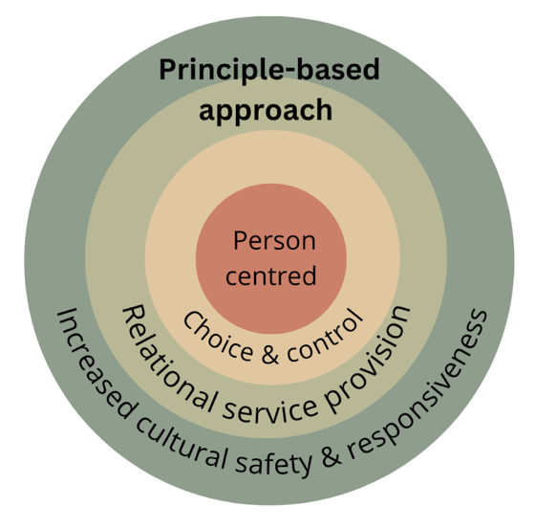

- He Aropū Takata
I hiahia kā kaiuru ki kā ratoka aropū takata - nā koinei kā ratoka e urupare pū ana ki kā matea tākata me te pūtahitaka o kā tuakiri (pērā i te iwi, i te whakapapa, i te ira, i te hōkakataka, i te pakeke anō hoki). E hoahoatia ai he ara aropū takata me pātai i te takata mō ōna matea whai wāhitaka, me tuku i ētahi kōwhirika i kā wāhaka katoa o te ara whakatahe, me te huhua o kā ara e whai wāhi atu ai rātou ki te manaaki-muri me te tohuora whakatahe-whitioti
- Mātua ko te Kōwhirika me te Whakamatua
He mea hirahira ki kā kaiuru kia whai kōwhirika, kia whai whakamatuataka i te ara o te whakatahe, me te whakamana i te mana motuhake (te mana whakatau) i kā whakatau hirahira. Āpiti atu, i pīraki kā kaiuru kia huhua kā kōwhirika i kā kaupae rerekē, kia mana hoki ā rātou whakatau ka huri ai hai mahi whakatinana.
- He ara whanauka ki te whakaratoka
Ka mea mai kā kaiuru he mea nui te whirika kaha, whirika whakaute anō hoki ki kā ratoka hauora, ā tae atu ki kā rata (arowhānui). I whakanui kā kaiuru i kā kaimahi hauora i manaaki, i kaha te whakawhanauka atu, me te mauroa o te whanaukataka i kā ratoka hauora.
- Te whakapiki i te haumaru me te urupare ā-ahurea
I wheako kā kaiuru i kā whakapāpātaka whai pono, whai haumaru hoki i waeka i kā ratoka hauora me kā ratoka whakatahe ka whakautehia ana ō rātou katoa, ō rātou tuakiri anō hoki. I pīraki kā kaiuru kia whai kōwhirika whai wāhitaka ki kā ratoka hauora haumaru, urupare ā-ahurea anō hoki, mō te ahurea ā-iwi, ahurea ā-whaikaha hoki.
- Mātauraka me te whakakuku mō kā ratoka hauora
He mea whakahirahira tērā kia whiwhi kā ratoka hauora (pērā i kā rata) i kā whakakuku taki-whaikaha mō kā mōtika whaikaha e piki ai te āhei kia: tūpato ki kā hītori kōwhiri ira takata mō te pēhitaka hapūtaka (pērā i kā tākata whaikaha kāore e whakaaetia ki te whakawhānau pēpi i kā tau o mua); te whai māramataka ki te raukaha ture o kā tākata (tautoko i kā tākata whaikaha kia oti i a rātou ā rātou whakatau); he whakawhiti kōrero whai hua atu; otirā he tuku ratoka haumaru, ratoka urupare ā-ahurea e pā ana ki te ahurea ā-iwi, ahurea ā-whaikaha anō hoki (whakautehia kā tākata whaikaha, otirā, kia whakaute atu ki tōna tuakiri me tōna ahurea).
- Kā ara e whai wāhi noa atu ai ki kā ratoka whakatahe
He nui kā ara e whai wāhi noa atu ai kā ratoka whakatahe ki kā hapori whaikaha. Koinei ko: te tuku pāroko mō te whakatahe i kā momo hōputu māmā pērā i te Reo Rotarota o Aotearoa (NZSL); te tuku pāroko mō kā kaupae o te tukaka whakatahe; he whakarite waka mō kā tākata kia haere atu, kia hoki atu i te ratoka whakatahe; he tuku pūtea atu ki kā ratoka hauora pouaka whakaata (he āhei ki te kōrero ki tō rata, ki tō nēhi rānei mā ruka waea, mā te waea ataata rānei); me te whakaū i te mōhio o te takata ki te whakawhiti atu ki kā ratoka whakatahe (ehara i te mea me mātua whakaae mai te rata e whai ai te takata i te whakatahe).

He mea koha tēnei whakaahua ki te hinoka e tētahi kaitohutohu ka noho tūmataiti.

Whakarakatira te tākata,
ahakoa ko wai, ahakoa nō hea.

